

**Manual de Usuario del Sistema de Control Estudiantil de la Escuela Primaria Bolivariana “José Antonio Páez” Ubicada en el Municipio Mantecal, Estado Apure.**

**(USUARIO REPRESENTANTE)**

Esta opción es solo para verificar si los datos de su representados están correctos

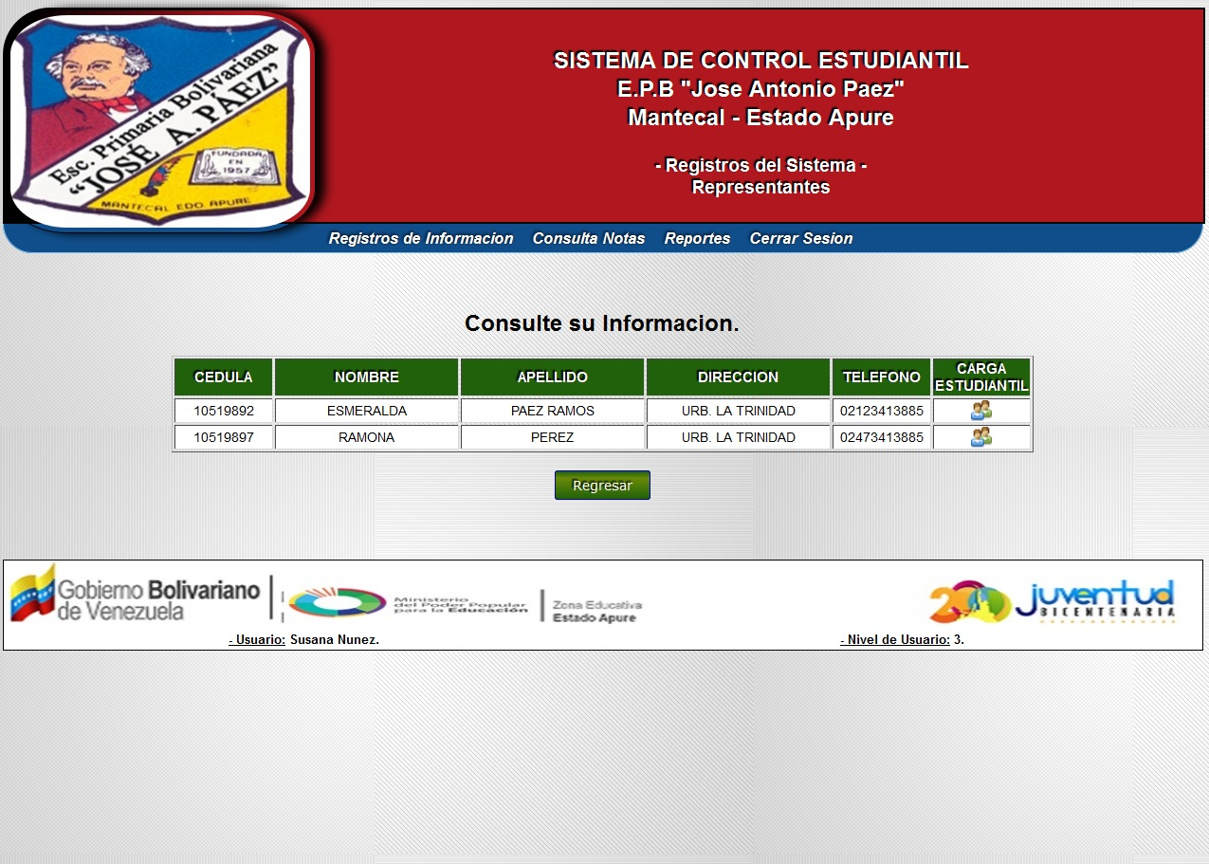

Figura 1. Registros.

A través de este modulo podrá observar las calificación de su alumno.

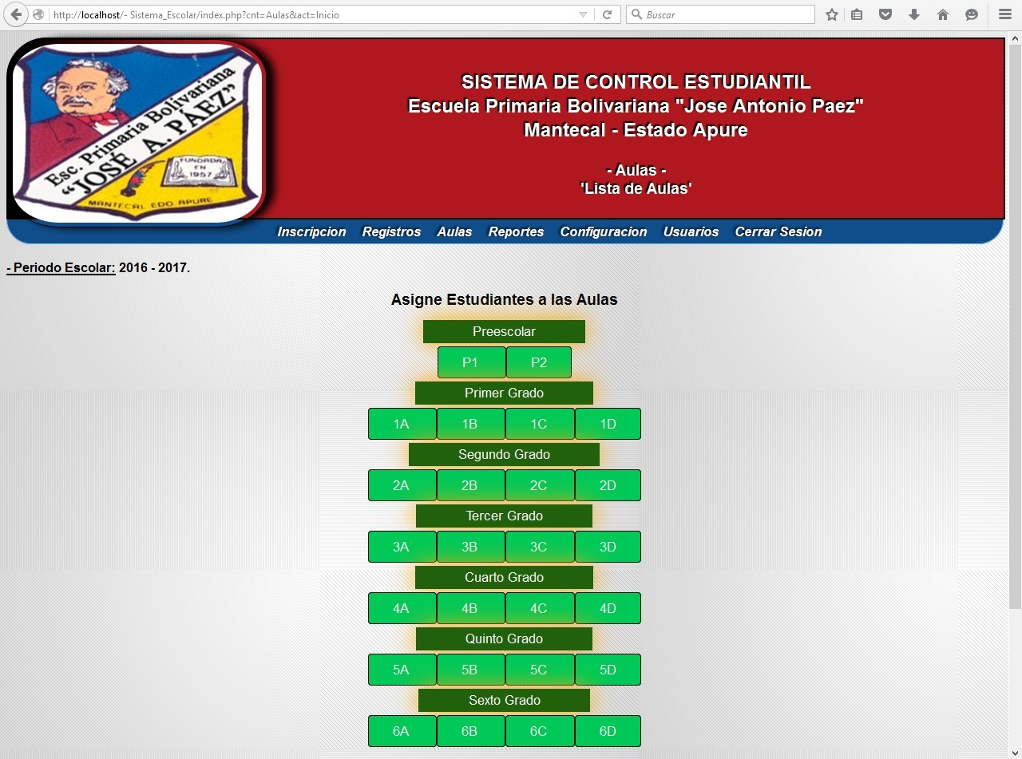

Figura 2. Aulas.

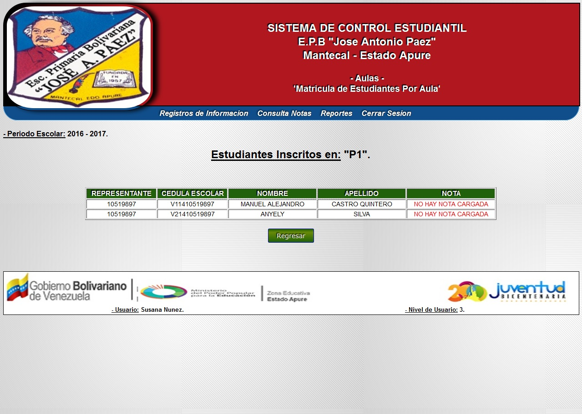

Figura 3. Información de notas de alumno por aula.

Y poder realizar reportes generales.

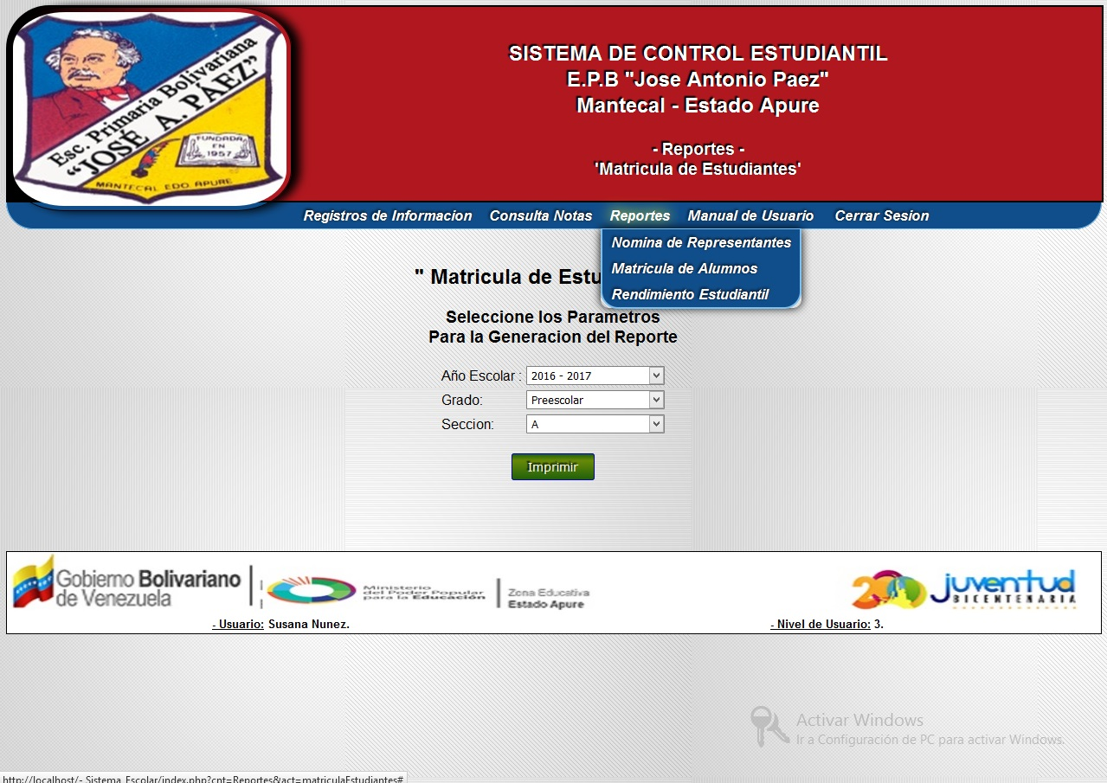

Figura 2. Pantalla Principal